电路定律已完成

1

【单选题】

如图，电压Uab=（     ）V



（5.0分）

窗体顶端

* A、

[4.5](javascript:void(0))

* B、

[10.5](javascript:void(0))

* C、

[7](javascript:void(0))

* D、

[-7](javascript:void(0))

窗体底端

我的答案：D

2

【单选题】

若电流表的度数为10A，则电压表的度数为（   ）V。

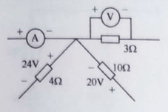

（5.0分）

窗体顶端

* A、

[48](javascript:void(0))

* B、

[6](javascript:void(0))

* C、

[18](javascript:void(0))

* D、

[-48](javascript:void(0))

窗体底端

我的答案：C

3

【单选题】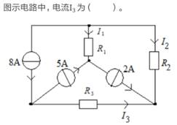（5.0分）

窗体顶端

* A、

[-3A](javascript:void(0))

* B、

[3A](javascript:void(0))

* C、

[-5A](javascript:void(0))

* D、

[5A](javascript:void(0))

窗体底端

我的答案：B

4

【单选题】

已知，电压源的输出电压US=3V，电流源的输出电流IS=1A，试求UAB为（     ）。

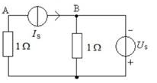

（5.0分）

窗体顶端

* A、

[-1V](javascript:void(0))

* B、

[2V](javascript:void(0))

* C、

[1V](javascript:void(0))

* D、

[-2V](javascript:void(0))

窗体底端

我的答案：B

5

【单选题】图示电路中,电流I1为(     )。  
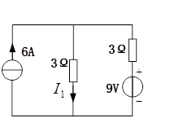（5.0分）

窗体顶端

* A、

[无法确定](javascript:void(0))

* B、

[3A](javascript:void(0))

* C、

[1.5A](javascript:void(0))

* D、

[4.5A](javascript:void(0))

窗体底端

我的答案：D